**Video 20 Pagination**

Pagination merupakan sebuah teknik yang membatasi data yang tampil menjadi beberapa halaman. Dengan menggunakan fitur ini data yang panjang dapat ditampilkan beberapa saja dan dapat dilihat pada halaman berikutnya. Untuk membuat fitur ini kita dapat memanfaatkan fitur atau keyword pada sql yaitu “limit”. Dengan menggunakan limit data yang dipanggil dapat disesuai dengan keinginan kita.

Pengimplementasikan teknik limit untuk membuat pagination:

1. Pertama siapkan bahan ambil dari folder materi sebelumnya.
2. Buka file indeks.php pada code editor.
3. Buat konfigurasi pagination seperti gambar ini: 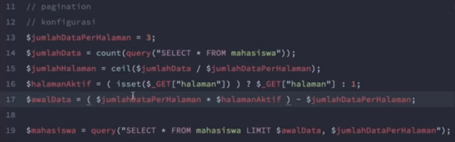
4. Berikutnya buat tombol navigasi seperti gambar ini: 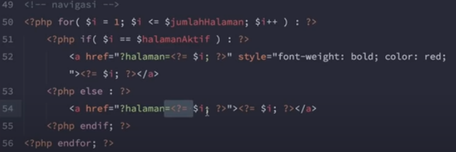
5. Selanjutnya untuk membuat tombol next atau prev buatlah seperti gambar ini:

Prev 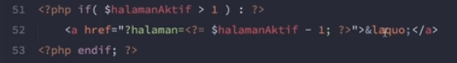

Next 